Contraste

Imagen 1

1. Porque es más grande lo importante
2. Las fotos porque aparecen en el medio
3. Las fotos porque están en el medio y son grandes
4. Las fotos

Imagen 2

1. Lo importante es el piano porque aparece en grande y casi en el medio
2. Hay que mirar primero el texto o el piano porque es lo más grande del cartel
3. Lo que mantiene al lector atento son los colores por el contraste
4. El contraste entre el fondo, el piano y el texto con fondo blanco

Imagen 3

1. D
2. Lo primero que mira es el cartel de las 24 horas al estar en medio y hacer contraste con el fondo
3. Lo que mantiene al lector atento es el contraste entre los elementos y el fondo
4. Lo que atrae al lector y mantiene su atención es el contraste entre las figuras, el texto y el fondo

Alineación

Imagen 1

1. 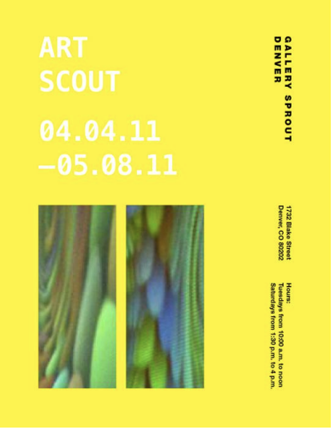
2. El alineamiento es efectivo porque mantiene el cartel ordenador y manteniendo los márgenes

Imagen 2

1. 
2. La alineación es efectiva porque los elementos están alineados unos elementos parecidos.

Imagen 3

1. 
2. La alineación es inefectiva porque los elementos no se alinean entre si

Practica

Imagen 1: En esta imagen no se ve simetría, se nota contraste entre la figura y el fondo, da sensación de movimiento, también se ve continuidad en la mano donde está el iPod

Imagen 2: Se ve asimetría, no se ve mucho contraste entre la figura y la forma, se nota semejanza y proximidad para formar la figura, también se ve repetición en la figura.

Imagen 3: Se ve balance radial y simetría en la imagen, contraste entre la figura y el fondo, también se ve continuidad en la parte de abajo del circulo al entrar en el agua.

Imagen 4: Se ve asimetría en la imagen, contraste entre los personajes del centro y el fondo, se ve continuidad en el bastón de uno de los hombres y en una parte de su cuerpo, también se ve alineado el fondo del cartel.

Imagen 5: Se ve asimetría en la forma de las figuras, se ve semejanza por la forma de las figuras, también se contraste con el fondo y un alineamiento de las figuras.

Imagen 6: Se ve asimetría en la forma, contraste de la S con el fondo, también se ve continuidad en una parte de la S.

Imagen 7: Se ve simetría en las fotos de la parte central inferior, se puede apreciar un contraste entre los colores y una alineación entre los distintos elementos del cartel, también se ve continuidad en la barra de arriba.

Imagen 8: No se nota mucho contraste entre los elementos y el fondo, se ve asimetría, no da sensación de movimientos, se nota cierre en las letras.